Nom : NAKOD
Prénom : NAKOD
Email : contact@nakodnet
Nom du produit : MON CHEZ SOI
Description :.
C’est un site qui permet aux clients de se sentir chez eux au travers de différents origines.

4 - Police : je suis ouvert à vos suggestions.
5 – Couleurs :
Le fond blanc: pureté, paix, vertue. La forme Bleue: tranquillité, sécurité, confiance, connaissance.
6 – Faites-moi des propositions : je suis ouvert à vos suggestions
7 – Il n’y a pas de slogan pour le moment : un style de vie tout simplement
8 - Représentatif, travail axé sur un pictogramme :
Une petite ebauche du logo
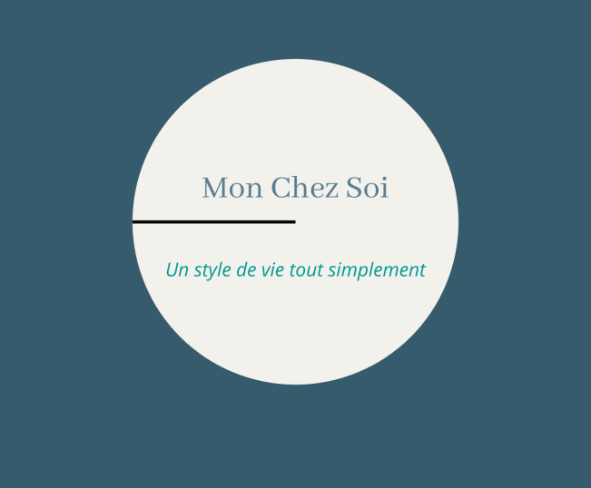
le rond: La lettre O pour - Omouandza: Mouandza : la foudre en Mbochi(ma langue paternelle).
- Mon deuxième nom de famille, celui de ma grand mère, une femme courageuse, sans complexe, généreuse, remarquable.
- Le rond qui est aussi symbole d'éternité, de perfection, d'infini.

La lettre E ( le demi trait du milieu ): - Pour EMBOLO: Lion en Mbochi.
Mon grand père paternel fut un chasseur, Mon père a hérité de certains trait de son caractère: réservé, tempérant.
- Le demi trait du milieu qui est aussi symbole de détermination simplicité, calme, rigueur.

